Národní technické muzeum připomene při příležitosti 80. výročí úmrtí osobnost Vladimíra Mandla, zakladatele kosmického práva

8. ledna 2021 si v souvislosti s 80. výročím jeho úmrtí připomínáme osobnost docenta práv Vladimíra Mandla, jenž je světové veřejnosti znám jako zakladatel kosmického práva a který byl vlastníkem československého patentu z roku 1935 na „vysokostoupající raketu“. Národní technické muzeum připravuje na začátek května 2021 odborný seminář věnovaný jeho osobnosti a jeho rodině a pracuje na kolektivní monografii.
Vladimír Mandl se narodil 20. března 1899 a pocházel z významné plzeňské rodiny. Jeho otec, advokát Matouš Mandl, byl dlouholetým plzeňským politikem a první československým primátorem města Plzně. Od mládí směřovaly zájmy Vladimíra Mandla k technice, na přání otce ale vystudoval práva. Kvůli svým neotřelým názorům a životním postojům však měl později potíže dosáhnout habilitace na Právnické fakultě Univerzity Karlovy a na Českém vysokém učení technickém. Povedlo se mu to až na německé univerzitě v Erlangenu.
Vladimír Mandl napsal řadu publikací z oblasti automobilového a leteckého práva, ale k jeho nejstěžejnějším dílům patří česky a německy vydané studie „Problém mezihvězdné dopravy“ a „Kosmické právo“ („Das Welt-Raum Recht“). Dopisoval si se s řadou průkopníků kosmických letů jako Hermannem Oberthem, Guido von Pirquetem, Robertem Esnault-Pelterie, Konstantinem Eduardovičem Ciolkovským, Nikolajem Aleksejevičem Ryninen, Willy Leyem a dalšími. Kromě toho se stal přesvědčeným technokratem, člověkem, který se domníval, že právě rozvoj techniky a vláda techniků jsou jediným lékem na neduhy lidstva, zvláště po světové válce.
Michal Plavec, kurátor letecké sbírky NTM, doplnil: „Vladimír Mandl je spolu s Ludvíkem Očenáškem, který prožil dětství v Dražni na Plzeňsku, jediným ze dvou Čechoslováků, které můžeme považovat za průkopníky kosmických letů. Spolu s dlouholetým kurátorem letecké sbírky tehdejšího Technického muzea československého, předchůdce Národního technického muzea, Vladimírem Karmazínem se snažil založit samostatné Letecké muzeum československé. Sám k létání také tíhl. Stal se diplomovaným československým pilotem. Zemřel však předčasně na tuberkulózu v sanatoriu na Pleši 8. ledna 1941.“
Národní technické muzeum připravuje na začátek května 2021 odborný seminář k osobě Vladimíra Mandla a jeho rodiny. Pokud to epidemiologická situace dovolí, bude se konat ve čtvrtek 6. května 2021 v Centru stavitelského dědictví NTM Plasy. Účast přislíbili kromě pořádající instituce odborníci z Univerzity Karlovy, Akademie věd České republiky, Západočeské univerzity v Plzni, Archivu města Plzně a Archivu Českého vysokého učení technického v Praze. Národní technické muzeum vydá v roce 2022 kolektivní monografii k rodině a dílu Vladimíru Mandla.

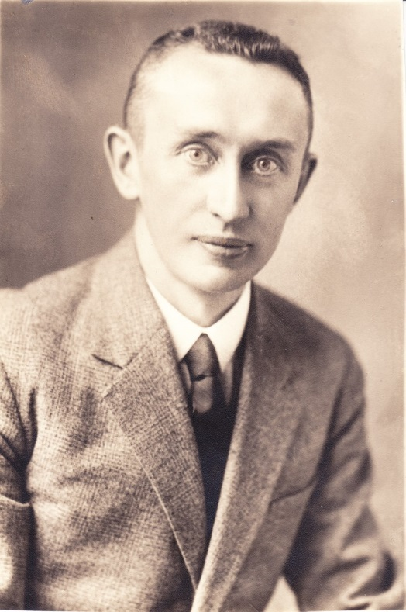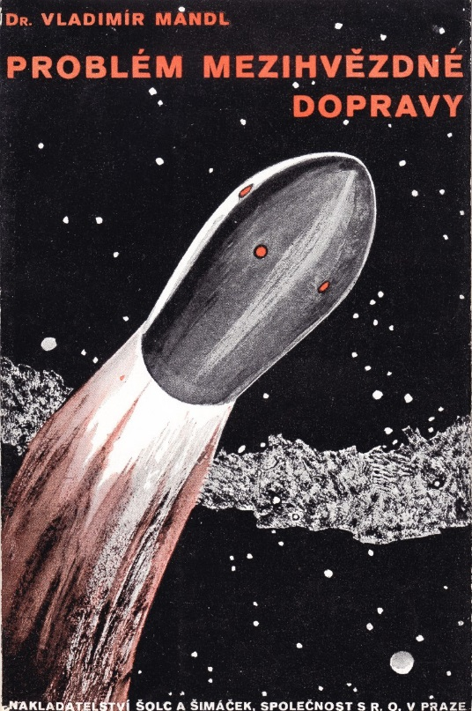
Vladimír Mandl. Archiv NTM. Titulní strana Mandlovy knihy o kosmických letech.
Knihovna NTM.

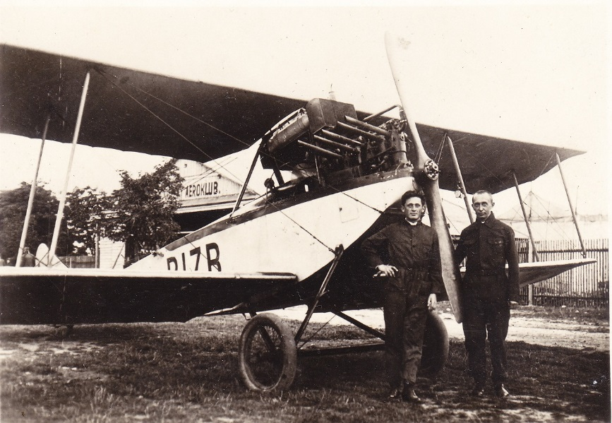
Vladimír Mandl u letadla Západočeského aeroklubu v Plzni typu Hansa-Brandeburg B.I (Fd.).
Archiv města Plzně.

Tisková zpráva Národního technického muzea 8. ledna 2021.

Kontakt:
Bc. Jan Duda
Vedoucí Odboru PR a práce s veřejností
Email: jan.duda@ntm.cz
Mob: +420 770 121 917
Národní technické muzeum
Kostelní 42, 170 00 Praha 7

